Economie financière : La banque et la Bourse

- Introduction

Nous verrons dans le cadre de cette leçon, les notions précises d’économie financière, à savoir la banque et la bourse. Nous observerons le rôle joué par l’un comme par l’autre au sein de l’économie ainsi que les différents éléments composants ces deux organismes. Une fois que nous aurons vu la théorie, nous tâcherons d’appliquer ces concepts dans le cadre d’exercices pratiques.

Au terme de cette leçon, l’élève sera capable :

- De définir les notions de banque et de bourse
- De comprendre les mécanismes d’emplois et de ressources
- De faire la différence entre les valeurs mobilières d’actions et d’obligations
- D’identifier les divers types de marchés boursiers existants

- La banque

- Le rôle de la banque dans l’activité économique
A travers l’article qui vous est présenté ci – dessous, identifier quels sont les rôles de la banque et établissez une définition de ce qu’elle représente grâce à ces éléments.
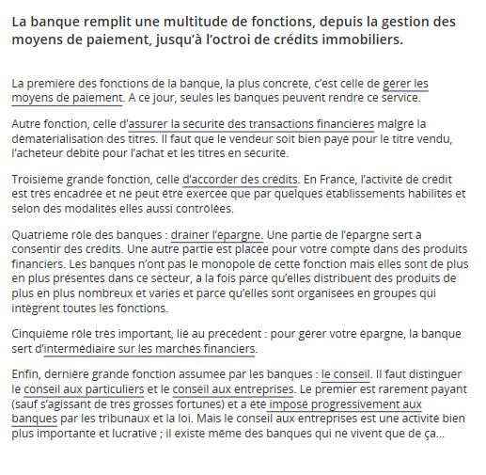
Source : https://www.lafinancepourtous.com/decryptages/marches-financiers/acteurs-de-la-finance/banque/la-banque-a-quoi-ca-sert/
Réponses :
Les rôles que jouent la banque sont :
- Elles proposent divers moyens de paiement : par carte bancaire (Bancontact, mistercash,), par chèque ou en espèces (argent liquide transfert en main propre)

- Elle garantit la sécurité en matière de transaction financière, c’est – à -dire une opération qui consiste entre l’échange d’un objet ou d’un service contre une somme d’argent entre deux parties prenantes.

- La banque est aussi un organisme qui peut accorder des crédits, comme par exemple des crédits hypothécaires lorsque vous achetez une maison Remboursement Dette + intérêts.

- Elles drainent l’épargne, ce qui veut dire qu’elle utilise notre argent pour l’investir en Bourse dans le cadre d’achat de produits financiers afin de s’enrichir. Une partie de l’argent sert à cela, l’autre partie reste sur notre compte épargne.

- C’est un organisme qui joue également le rôle d’intermédiaire financier, elle sert d’intermédiaire entre le marché boursier et les clients, désireux d’investir en bourse (particuliers, entreprises).

- Une ultime fonction est celle de conseiller, conseil aux particuliers ou encore aux entreprises,

- Les moyens dont disposent les banques (les ressources)
Ci – dessous, vous trouverez une partie du bilan, plus particulièrement le passif de la société Baseco. Sur base de ce document, il vous est demandé de déterminer ce que sont les fonds propres et d’expliquer par quoi ils sont constitués.
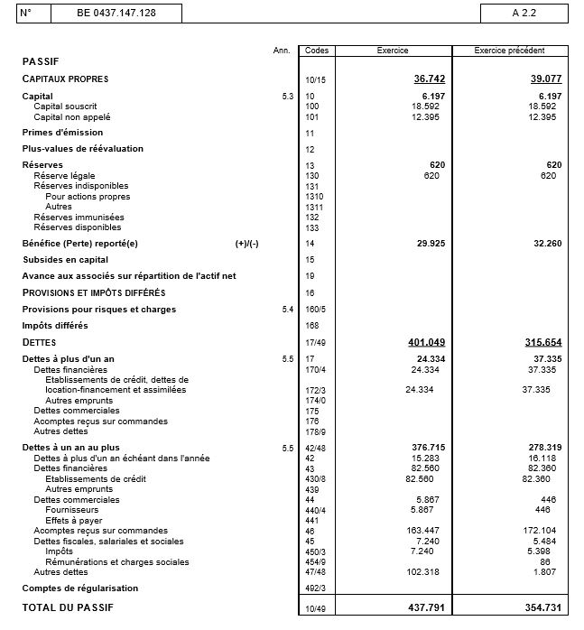Source : https://cri.nbb.be/bc9/web/catalog;jsessionid=A239813625CF9D9DDC62677EF8FD31C8?execution=e1s14#
Réponses :
Les fonds propres sont les capitaux apportés par les associés et ou actionnaires mises à disposition de la société. Les fonds propres sont également appelés capitaux propres et sont composés :
→ du capital (10) : Argent obtenu de la part des banques ou des actionnaires ou provenant d’autres institutions.
→ de la prime d’émission (11) : système qui permet d’augmenter la valeur des anciennes actions détenues par l’entreprise lors d’une augmentation de capital.
→ des plus - values de réévaluation (12) : La réévaluation d’un bien immobilier ou encore sur des participations financières ne peut se faire que si l’actif est jugé indispensable à la poursuite de l’activité et si la rentabilité de l’entreprise est prouvée. Enfin, tant que l’actif reste dans le patrimoine de l’entrepris, on parlera de réévaluation.
→ Des réserves (13) : Partie du bénéfice qui est conservé ici et qui peut être utilisé par l’entreprise pour acheter de nouvelles machines par exemple.
→ Du résultat reporté (14) : Bénéfice dégagé de l’exercice en cours provenant du tableau d’affectation & prélèvements.
→ des subsides en capital (15) : Somme d’argent qui est offerte par les pouvoirs publics (Etat) lorsqu’une entreprise investit dans des actifs immobilisés. Ces subsides sont soumis à 34% d’impôts.
- Les moyens dont une banque utilise ses fonds (les emplois)
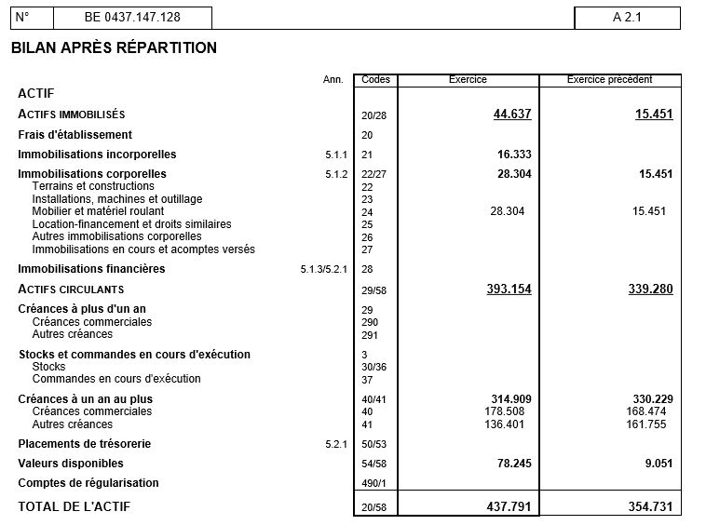

Sur base de ce tableau représentant l’actif du bilan, citez et définissez les deux catégories principales de l’actif, montrez sous quelle rubrique nous pouvons retrouver l’argent dont dispose l’entreprise et donnez un petit mot d’explication pour celle – ci.
Réponses :
Les deux grandes catégories de l’actif sont :
→ Les actifs immobilisés : Soit l’ensemble des biens qui sont achetés et utilisés très longtemps dans l’entreprise sans être revendus = Biens d’exploitations. Il en existe de trois natures (corporel, incorporel et financier).
→ Les actifs circulants : Ce sont tous les actifs achetés par l’entreprise destinés à être revendus à court terme (durée < 1 an).
La rubrique qui montre les fonds dont dispose l’entreprise est « la valeur disponible 54/58 ». Ce sont les valeurs qu’une entreprise peut utiliser directement pour effectuer des paiements.
- La bourse

- Le rôle joué par la bourse dans le circuit économique

Complétez le texte à trou suivant qui reprend les mécanismes financiers, ensuite mettez en avant les rôles joués par la bourse et expliquez – les.
Texte 1 : Le fonctionnement de la Bourse
Texte 2 : Le rôle de la Bourse de Paris
Source : http://monsieurbourse.lesmonsieurs.com/fiche-78-le-fonctionnement-de-la-bourse
Source : https://www.botraiders.com/apprendre-bourse/bourse-de-paris/role
La bourse est définie comme un lieu public ou se réunissent, des négociants, courtiers, particuliers, entreprises qui font du commerce ou qui réalisent des opérations financières.
Chaque individu peut passer des ordres en Bourse. Cependant, le marché boursier est très réglementé, seuls des prestataires de services d’investissement (PSI) peuvent traiter directement sur la Bourse. Ainsi, un particulier ou une entreprise souhaitant acheter ou vendre des actifs en Bourse devra passer son ordre à un intermédiaire financier qui transmettra à son tour l’information à un PSI.
Pour une entreprise, la Bourse est avant tout un fabuleux moyen de lever des fonds. C’est un circuit de financement direct entre l’épargne et l’investissement des entreprises.
La Bourse est également un instrument garant de la liquidité de l’épargne investie à long terme. Les placements sont sur ces marchés immédiatement mobilisables, ou du moins rapidement mobilisables, la vitesse de mobilisation étant fonction du rendement des actifs boursiers.
La bourse est considérée comme un outil de mesure de la valeur des actifs. Le marché donne en permanence une valeur à l’entreprise, on dit qu’il la « price ». Ce pricing provient de la confrontation entre des milliers de vendeurs et d’acheteurs, c’est pour cela que l’on dit que le marché à toujours raison.
Enfin, la bourse joue indirectement un rôle dans le regroupement d’entreprises et facilite les fusions. Ce qui veut dire qu’une entreprise cotée peut réaliser des rachats d’entreprises en proposant un paiement en actions, avec ses propres titres. C’est une manœuvre classique qui lui permet d’éviter de sortir de la trésorerie.
Mots manquants : opérations financières, ordres, directement, PSI, intermédiaire financier, épargne, investissement des entreprises, lever des fonds, liquidité de l’épargne, rendement des actifs boursiers, Price, regroupement d’entreprises, valeur des actifs, les fusions, actions.
Réponse point 2 :
Le rôle de la Bourse est donc de fournir du crédit aux entreprises qui souhaitent lever des fonds via l’utilisation de l’argent apporté par des investisseurs. Elle joue aussi le rôle d’indicateur de santé financière de l’entreprise, elle donne une image de la réputation de l’entreprise, améliore la qualité du management car elle est amenée à réfléchir sur comment se rendre attractif ou encore de vérifier la valeur des actifs d’une entreprise.
- Les valeurs mobilières
Définissez la notion de valeur mobilière, expliquez par la suite qui peut émettre ces valeurs mobilières. Enfin sur base des deux images qui vous sont proposées ci – dessous, expliquez de quels types de valeurs mobilières il s’agit et définissez - les.
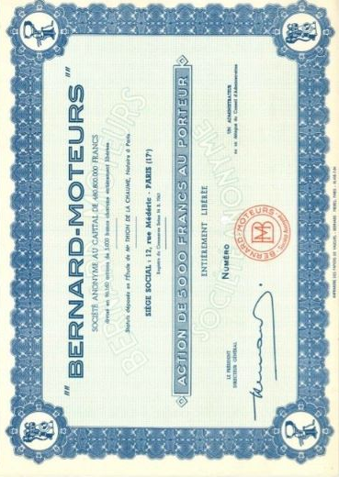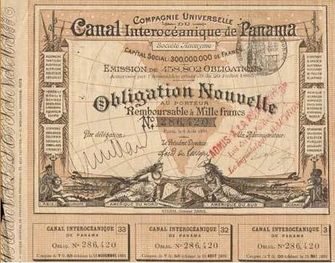
Une valeur mobilière : représente un titre financier négociable qu’une société obtient, lui procurant des fonds, dans le but de réaliser des projets d’investissements.
Qui peut émettre : Toutes les sociétés dites par actions remplissant des conditions fixées par le code du commerce. Le but est de fournir des garanties maximums et surtout d’être complètement clair, quant à la santé financière de la société, envers ceux qui achètent des actions de l’entreprise
Formes de VM : On parle généralement de titres de créances pour les obligations (prêt à la société) et de titres de capital lorsque l’on parle des actions (co-propriétaire).
Source : http://www.cosob.org/wp-content/uploads/2014/11/publications-guide_valeurs_mobilieres.pdf
- Les marchés boursiers
Sur base d’une recherche internet que vous effectuerez, dites quels sont les différents marchés que l’on peut retrouver dans le monde, trouver leur capitalisation (ce que vaut chacun des marchés boursiers).
Réponse :
New York : 19 223 milliards de dollars première place boursière du monde, elle comprend 5 marchés :
→ New york exchange
→ l’AMEX (faibles capitalisations)
→ L’ARCA (Produits dérivés)
→ ARCA Edge et LIFFE US
Nasdaq : 6 831 milliards de dollars 2ème place boursière au monde
On y retrouve des sociétés cotées du type Apple, Google voire Amazon.
London Stock Exchange : 6187 milliards de dollars la plus grande place financière européenne, composée de la bourse de Londres et de Milan
Tokyo : 4 485 milliards de dollars La plus grande et plus vieille bourse asiatique, créer en 1878, composé de plus de 2000 sociétés cotées.
Shanghai : 3 986 milliards de dollars 1ère bourse de Chine, bourse la plus jeune car elle a été créée en 1990. 850 sociétés sont cotées sur ce marché boursier.
Hong Kong : 3 325 milliards de dollars 2ème plus grande bourse après celle de Shanghai, 1600 entreprises y sont cotées depuis 2013.
Euronext : 3 321 milliards de dollars 2ème place financière européenne, elle regroupe plusieurs bourses, à savoir :
→ Les bourses de Paris
→ Lisbonne
→ Bruxelles
→ Amsterdam
Ces dernières ont fusionné en 2000 afin de concurrencer les plus grandes bourses mondiales. Elles forment avec la bourse de New York, le plus puissant marché financier du monde : il porte le nom de Nyse Euronext.
Source : https://www.hellolife.fr/article/quelles-sont-les-plus-grandes-bourses-du-monde_a7386/1

- Tableau synthétique
 | Les Banques | La Bourse
Rôles | Gestion des fonds d’un particulier ou d’une entreprise | Intermédiaire entre un investisseur et un marché financier
Liquidités (provenance des fonds) | Argent obtenu grâce aux fonds apportés par les épargnants et aussi grâce aux prêts consentis | Revenu généré par les valeurs mobilières (divendes action, intérêts obligation)
Géré par | La banque nationale de Belgique reprise dans la BCE | L’état AEMF : l’autorité européenne des marchés financiers

